今日动态 2026.4.27
晨间来园篇：
大部分幼儿能自主并准时来到教室，把物品整理好；少部分幼儿存在迟到的现象，请小朋友8：15前到班哦！
户外活动篇：好玩的平衡木
今天我们玩的是平衡木，孩子们自主搬平衡木与垫子，并进行摆游玩路线。
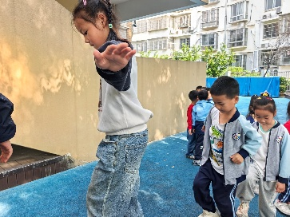 | 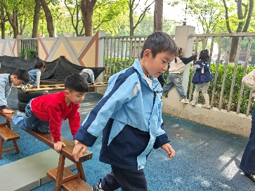 | 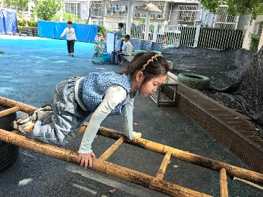
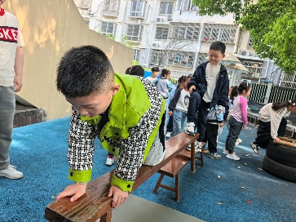 | 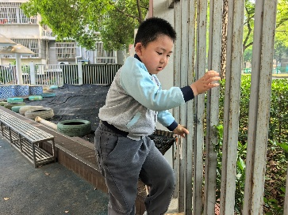 | 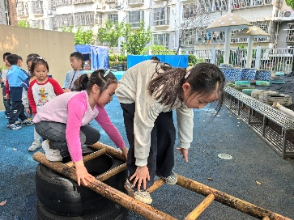
集体活动篇：语言：手的故事
每个人都有一双手。看见手，我们会回忆起许多开心的或是不开心的故事：灵巧的手能帮助我们完成想做的事；手上也可能会留下一些不小心造成的伤疤。不管是什么样的故事，都会让我们记忆深刻。本次语言活动重在营造一个轻松愉快的氛围，让孩子们在观察手的基础上，愿说、想说、敢说关于手的故事。
在活动中，卢文汐、季千予、程梓轩、王兴诚、衣佳欢、董奂廷、陆俊阳、徐菲梵、孙明祺、夏我杺、张雨歆、龚奕欣、梁礼煊、吴颀、靳一哲、肖茗皓、何安瑾、李若伊、陈语垚、蔡铭泽、蔡铭豪、陆一诺愿意与同伴分享、交流手的故事，体验自己的成长历程，能用清楚、完整的语言讲述关于手的故事。
区域游戏篇：
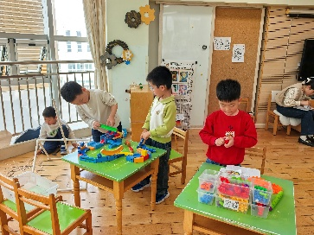 | 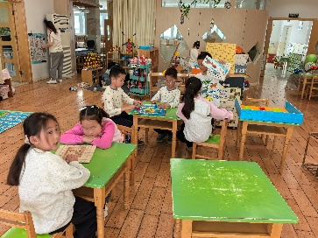 | 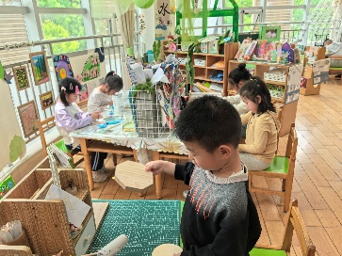
科探区：投石器、齿轮、过山车 | 益智区：士兵突围、找座位、虾兵蟹将 | 美工区：自然材料、绘画、泥工
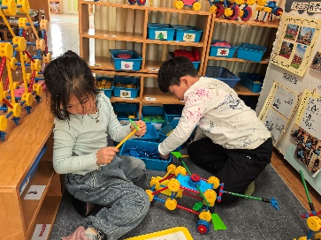 | 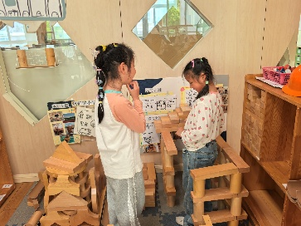 | 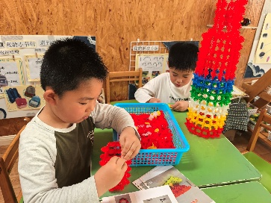
万能工匠区：炮车 | 建构区：教学楼 | 建构区“花瓶
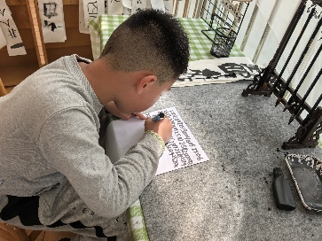
语言区：书写数字
集体活动篇：社会：手之语
手之语就是手的语言，它是聋哑人进行交流的重要“语言”工具，同时手语在生活中也是语言的辅助工具，具有传递信息的作用。本次活动通过生活当中可能遇到的一些手语，以及不同情况下所用到的手势动作，引导幼儿正确认识他人，互相合作，以及增强人际交往技能。
在活动中，卢文汐、季千予、程梓轩、王兴诚、衣佳欢、董奂廷、陆俊阳、徐菲梵、贾依依、孙明祺、黄铭宇、夏我杺、张雨歆、龚奕欣、梁礼煊、吴颀、靳一哲、肖茗皓、何安瑾、李若伊、陈语垚、蔡铭泽、蔡铭豪、陆一诺了解手语的重要作用，知道人们非语言的交往方式，感受手语是人类表达情感的重要方式。
生活活动篇：
1.点心情况
今天的上午点心是牛奶、每日坚果、刀切馒头，下午点心是甜玉米棒、酸奶，水果是玉菇甜瓜、香梨。
2.午餐情况
午餐是血糯米饭、土豆炖牛肉、青菜炒口蘑、番茄虾滑汤。孩子们现在能够预估自己的饭量，根据自己的情况调整盛饭，并且能够安静有序地吃完自己的饭菜。
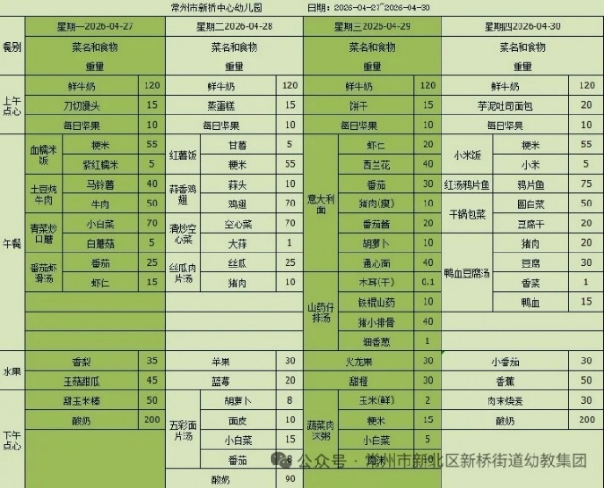
3.午睡情况
大部分幼儿在12：50前能自主入睡，少数幼儿入睡较晚，需老师照看入睡。
家长寄语：
1.动态上的照片，仅作为老师观察时的随拍，并不是所有孩子的照片都会呈现，家长可重点关注孩子的各项能力发展情况。

